But du jeu :
Être le premier joueur à entrer ses douze chevilles au ciel.

Matériel requis :
Pour jouer, il vous faut 6 dés et chaque joueur doit posséder sa planche de jeu 12x12. Celle-ci est constituée de douze lignes différentes numérotées de 1 à 12 et chacune de ces lignes comptent douze colonnes de pointage.

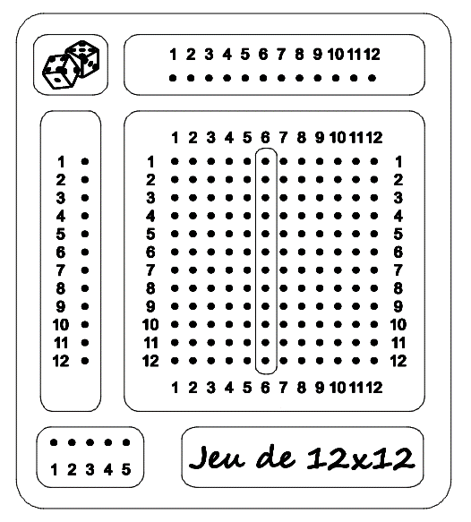
Ciel

Ligne

Colonne

Déroulement de la partie :
Chaque joueur lance un dé et celui qui obtient le chiffre le plus élevé débute la partie.

A votre tour de jouer vous lancer les 6 dés. Vous devez ensuite choisir un chiffre de 1 à 12 parmi le résultat des dés obtenu et mettre de côté tous les dés correspondants à ce chiffre. Ensuite, vous devez obligatoirement relancer les dés restants afin d’obtenir le plus de dés correspondants au chiffre que vous avez mis de côté. À noter que si les 6 dés correspondent au chiffre choisit vous devez relancer ceux-ci dans leur totalité. Votre tour se termine lorsque vous n’avez plus de dés correspondants. Vous calculer alors le nombre de chiffre que vous avez obtenu pour avancer la cheville de la ligne qui lui correspond.
Exemple : Vous terminez votre tour avec 4 dés de 3. Vous avancer la cheville de la lignes numéro 3 de 4 colonnes.

L’exception à la règle :
Vous pouvez choisir de cesser de lancer les dés seulement si vous atteignez la deuxième colonne de votre ligne.
Exemple : Il vous manque 3 colonnes dans votre ligne de 2 et vous obtenez 3 dés de 2 au premier lancé. Vous pouvez alors avancer vos 2 de trois colonnes et placer votre cheville sur le chiffre 2 dans le ciel. Lorsque vous placez une cheville dans le ciel, c’est encore à vous de jouer. Vous relancer les 6 dés pour un nouveau tour.

Les chiffres de 1 à 12 :
Vous ne pouvez pas additionner plus de deux dés pour obtenir les chiffres de 7 à 12.
Vous ne pouvez pas additionner de dés pour obtenir les chiffres de 2 à 6. Vous devez tomber directement sur leur face respective pour pouvoir faire avancer les chevilles des lignes qui leurs correspondent.
Exemple : Lors de votre lancé vous obtenez trois dés de 5 et trois dés avec d’autres chiffres. Vous pouvez choisir de garder les trois 5 pour faire avancer la cheville de la ligne numéro 5 OU vous pouvez choisir de garder deux 5 que vous additionnez pour faire avancer la cheville de la ligne numéro 10. Le but est de choisir la combinaison qui te fera avancer le plus rapidement possible.
Soyez alerte car plusieurs combinaisons sont possibles pour les chiffres de 7 à 10.

Remporter la partie :
Pour remporter la partie, le joueur gagnant dois avoir atteint la douzième colonne de pointage pour chacune des 12 lignes de jeu. Attention, il faut que le compte des dés soit juste pour pouvoir monter au ciel. S’il vous manque un seul 6 et que vous en lancez deux, vous dépassez le nombre requis. Vous devez alors faire avancer une autre cheville ou passer votre tour si vous ne pouvez plus continuer.

